Jak správně vybrat respirátor
Čistota a kvalita ovzduší má značný vliv na naše zdraví a na zdraví našich dýchacích cest. Smog, výfukové plyny a jiné oxidy, které člověk svou činností vypouští do ovzduší, mohou mít negativní vliv na přírodu a lidský organismus.

Nebezpečné situace nepodceňujte
Téměř jednu třetinu času trávíme v zaměstnání. Různá povolání přináší různá rizika, kterým můžeme předcházet vhodně zvoleným oděvem, pracovní či bezpečnostní obuví nebo osobními ochrannými pracovními prostředky (OOPP). Pokud pracujeme v prašném prostředí, nebo v prostředí, ve kterém hrozí vdechnutí bakterií, virů, mikroorganismů a toxických či jinak nebezpečných látek je zvýšeno riziko onemocnění dýchacích cest. Měli bychom správně chránit svoje dýchací ústrojí.
Podle toho, jaká koncentrace škodlivých látek je v ovzduší vybíráme mezi respirátory, polomaskami nebo celoobličejovými maskami:
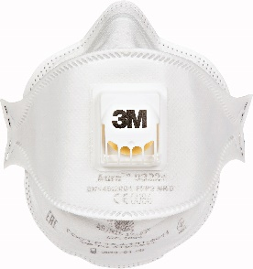 | 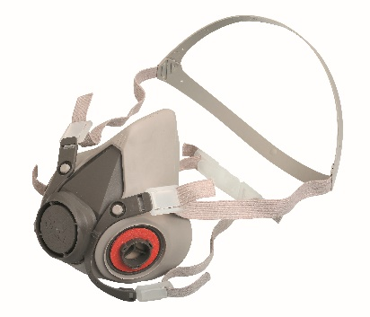
3M respirátor 9322 | 3M polomaska 6200 | 3M celoobličejová maska
Respirátor je filtrační polomaska určená pro jednorázové nebo opakované použití. Obecně platí, že se používá jednorázově a pouze proti částicím. Polomaska se používá opakovaně a lze použít jak filtry proti částicím, tak i proti plynům nebo i kombinovaně do vyšších násobků nejvyšší přípustné koncentrace látek v ovzduší (NPK/PEL). Celoobličejová maska se obecně používá v prostředí, kde jsou plynem ohroženy i oči a kde je nutné použít filtry s větším násobkem NPK/PEL a s větší kapacitou. Polomasky a masky jsou navíc velmi variabilní tím, že můžeme filtry kdykoliv vyměnit dle potřeby. Použití vhodného OOPP lze doporučit pouze při znalosti prostředí, ve kterém bude používán (koncentrace škodlivých látek, atd.).

Analyzujte konkrétní rizikové faktory
Nebezpečí pro dýchací cesty spočívá zejména v neviditelnosti částeček a plynů, které je ohrožují. Pro výběr pomůcek na ochranu dýchacích cest, je tedy nutné provést komplexní analýzu a zjistit proti jakých rizikovým látkám se potřebujeme chránit:
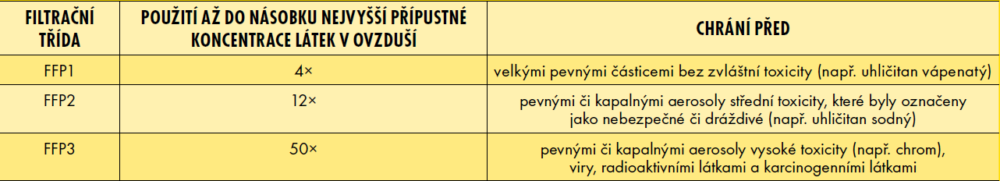
Jak tedy vybrat správný respirátor?Na trhu je k dostižení mnoho druhů a variant respirátorů. Vybírat můžeme mezi respirátory bez ventilku, nebo s ventilkem. Respirátory s ventilkem je vhodné použít při fyzicky namáhavější práci ve vlhkém a teplém pracovním prostředí nebo pokud je nutné při práci mít respirátor neustále nasazený. Ventilek zajišťuje optimální tok vzduchu s minimálním odporem a výrazně usnadňuje vydechování, odvod tepla a vlhkosti. Prodlužuje použitelnost respirátoru.
Respirátory dále dělíme na tvarované a skládací. Tvarované respirátory je vhodné používat pro déletrvající jednorázové použití.
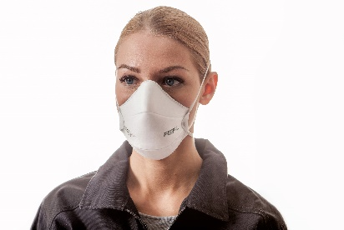 | 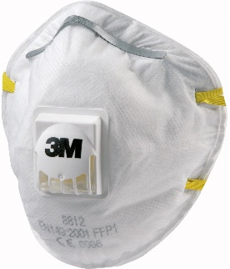
Tvarovaný respirátor refil 1032 | Tvarovaný respirátor 3M 8812
Skládací respirátory pro užití s častým nasazováním a snímáním respirátorů a přestávkami v práci.
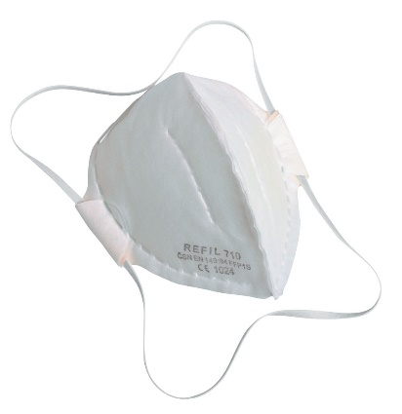 | 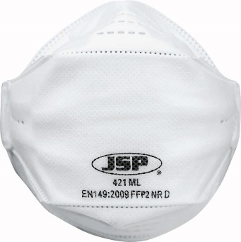
Skládací respirátor refil 641 | Skládací respirátor springfit 421
Pro správný výběr respirátoru je také důležité vědět, s jakými látkami budeme pracovat. Podle toho, jakou ochranu nám respirátory poskytují, je dělíme do třech filtračních tříd:
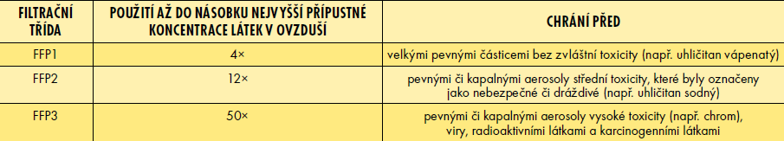
Při broušení, řezání, vrtání, frézování sádry, při manipulaci s cementem, při práci se syntetickými a přírodními textilními vlákny v textilním průmyslu nebo při práci s prachem ze sušených rostlin v rostlinném průmyslu nám postačí respirátory filtrační třídy FFP1.
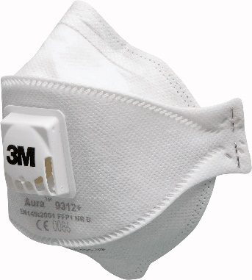 | 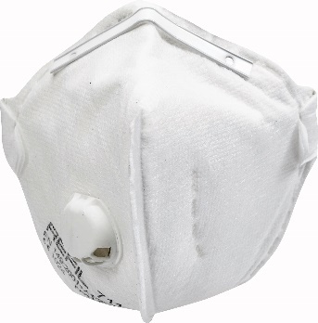
3M respirátor 9312 | Respirátor refil 711
Při likvidaci a třídění odpadu a vyklízení půdních prostor nás mohou ohrozit roztoči, plísně nebo půdní prach. Při broušení, řezání, vrtání, frézování betonu, kamene, kovu, rzi nebo měkkého dřeva, při těžbě uhlí a kamene nebo v prostředí, kde se vyskytuje smog, bychom měli sáhnout po respirátoru filtrační třídy FFP2.
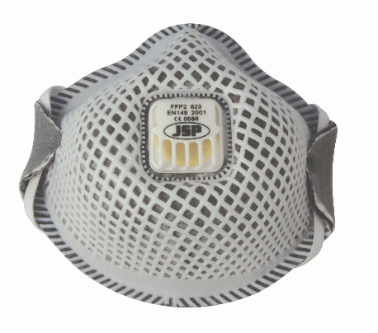 | 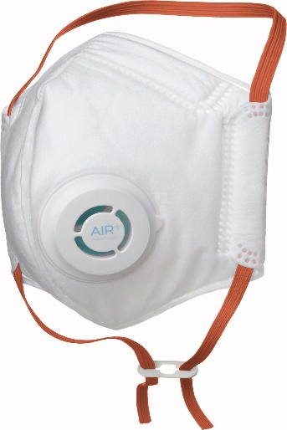
Respirátor flexinet 823 | Respirátor air bez kondenzace
Při svařování nerezové oceli, při broušení, řezání, vrtání, frézování tvrdého dřeva, při manipulaci s azbestem a olovem, nebo pokud jsme v kontaktu s viry či bakteriemi, pak bychom měli použít respirátor filtrační třídy FFP3.
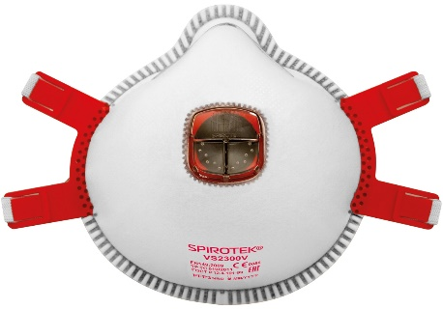 | 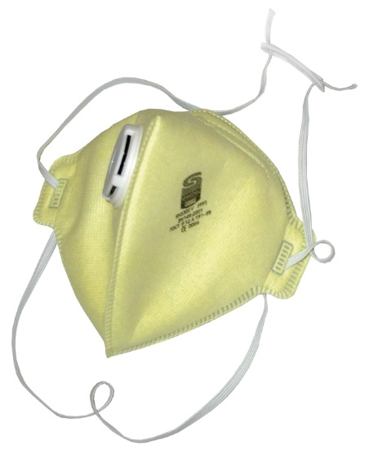
Respirátor VS2300V | Respirátor SH3300V
Pro zvýšení komfortu můžeme sáhnout po speciálním typu respirátorů, a to s aktivním uhlím. Aktivní uhlí částečně pohlcuje plyny v ovzduší, tím zpříjemňuje dýchání a ochrání nás před nepříjemným zápachem. Používáme jej při práci s (netoxickými) plyny. Také respirátory obsahující aktivní uhlí jsou rozděleny do filtračních tříd:
Při sádrování, manipulaci s cementem, těžbě uhlí nebo kamene, v textilním průmyslu nebo v rostlinné výrobě používáme respirátory třídy FFP1.
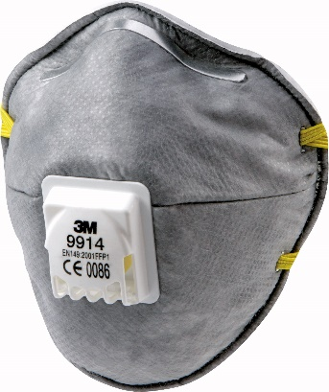
Respirátor 3M 9914
Při broušení, řezání, nebo vrtání betonu nebo měkkých kovů, při svařování oceli nebo zinku, při postřikování proti škůdcům nebo tam, kde jsme v kontaktu s bakteriemi a smogem můžeme použít respirátor třídy FFP2.
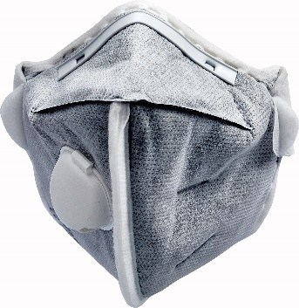
Respirátor refil 641
.V kontaktu s viry, při práci s tvrdým dřevem, při svařování nerezové oceli nebo hliníku nebo při manipulaci s azbestem a olovem bychom měli sáhnout po respirátoru s aktivním uhlím třídy FFP3.
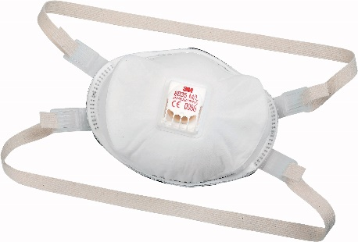
Respirátor 3M 8835
Jak správně nasadit respirátor:
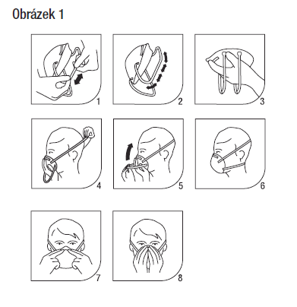 | 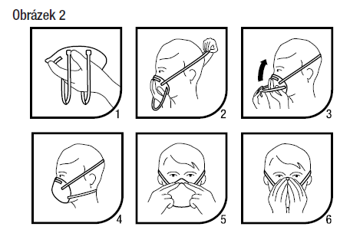
Nepodceňujte bezpečnost a chraňte se při práci těmi správnými prostředky.

